问题：用另一数组去接收一个方法返回的数组，报数组错误。

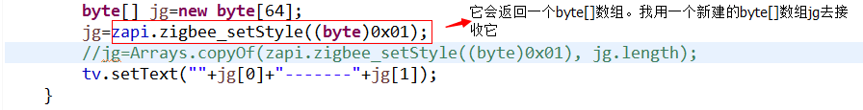

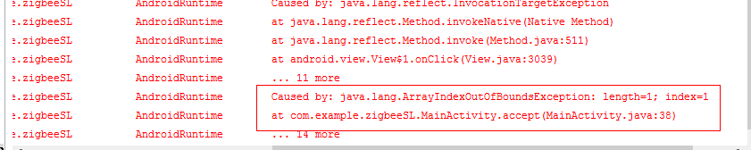

现象：数组报错“ java.lang.ArrayIndexOutOfBoundsException: length=1; index=1”，程序崩溃。

原因：

解决：返回的数组不直接赋给jg，而是通过方法Arrays.copyOf()，复制返回的数组，并给jg。

